数据结构课程设计报告

题目 景区旅游信息管理系统

院 系 计算机与控制工程学院
专 业 软件工程
班 级
姓 名
学 号
指导教师

2021 年 4月 29日
目录
1 项目描述 1
2 数据及其逻辑结构分析 1
3 数据的存储结构设计 1
4 项目主要算法 1
5 项目的程序实现 1
6 项目实现结果 2
7 课程设计总结 2
附录：源程序 2

1 项目描述
景区旅游信息管理系统 在旅游景区，经常会遇到游客打听从一个景点到另一个景点的最短路径和最短距离， 这类游客不喜欢按照导游图的线路来游览，而是挑选自己感兴趣的景点游览。为于帮助这 类游客信息查询，就需要计算出所有景点之间最短路径和最短距离。算法采用迪杰斯特拉 算法或弗洛伊德算法均可。
建立一个景区旅游信息管理系统，实现的主要功能包括制订旅 游景点导游线路策略和制订景区道路铺设策略。 任务中景点分布是一个无向带权连通图，图中边的权值是景点之间的距离。 （1）景区旅游信息管理系统中制订旅游景点导游线路策略，首先通过遍历景点，给出 一个入口景点，建立一个导游线路图，导游线路图用有向图表示。遍历采用深度优先策 略，这也比较符合游客心理。 （2）为了使导游线路图能够优化，可通过拓朴排序判断图中有无回路，若有回路，则 打印输出回路中的景点，供人工优化。 （3）在导游线路图中，还为一些不愿按线路走的游客提供信息服务，比如从一个景点 到另一个景点的最短路径和最短距离。在本线路图中将输出任意景点间的最短路径和最短 距离。 （4）在景区建设中，道路建设是其中一个重要内容。道路建设首先要保证能连通所有 景点，但又要花最小的代价，可以通过求最小生成树来解决这个问题。本任务中假设修建 道路的代价只与它的里程相关。
归纳起来，本任务有如下功能模块：（1）创建景区景点分布图；（2）输出景区景点分布 图（邻接矩阵）（3）输出导游线路图；（4）判断导游线路图有无回路；（5）求两个景点间的 最短路径和最短距离；（6）输出道路修建规划图。（7）主程序用菜单选项供用户选择功能模 块
性能要求：要求在winx86系统下能够有较高的反应速度。
内存限制：256MB
数据特征：数据为带景点名称的节点数据
面向的人群对象：道路修建面向有相关知识的专业从业人员，而其它功能将面向普通群众。

2 数据及其逻辑结构分析
做成的程序应为有功能选择的，有较强易读性的程序：
程序活动图：
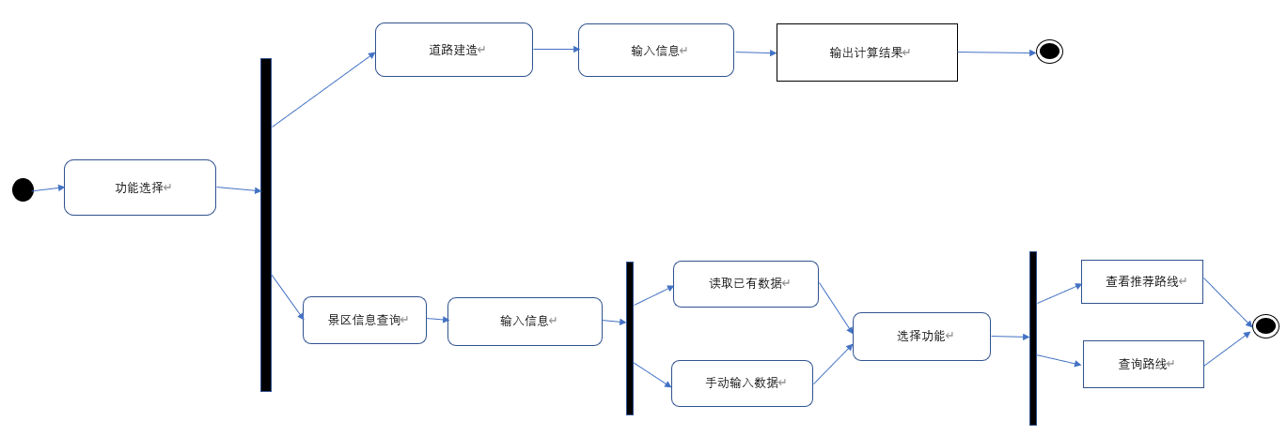
类图：
一：数据结构包中类图（data_structure）
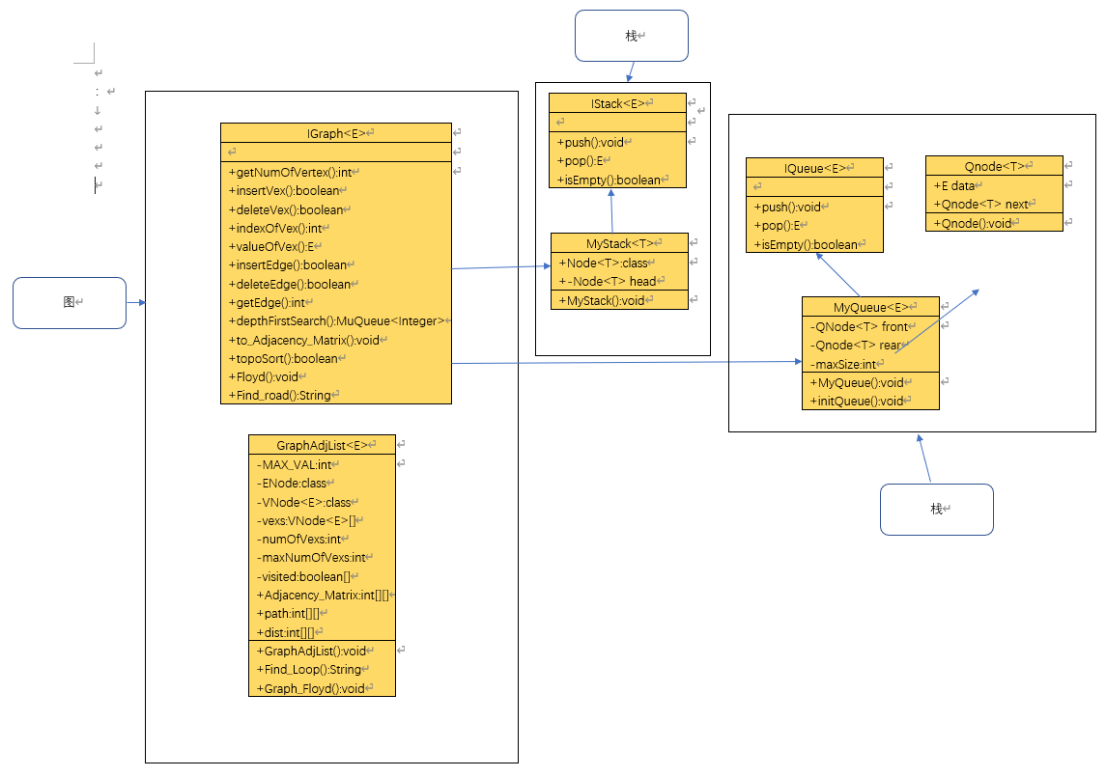
二．景点数据包中的类图(plugin)
注：此类将作为模板参数传入数据结构包中解析，可随意更改此类属性。
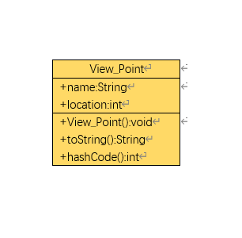
注：由于前端页面非此次实验重点，故前端有关类图等不与展示(UI)。
流程图：
开始
选择功能

输入数据
输出结果
输入数据
结束
选择功能
输出结果
输出结果
查看路线
查看推荐路线
结束

3 数据的存储结构设计
一：图的存储
此次课程设计中的问题主要采用有向图求解，使用邻接表的方式对数据进行存储。采用邻接表的存储方式的理由有下：
1．相对使用邻接矩阵的存储方法，使用邻接表存储图，没有存储空间大小的限制，也不会在数据量相对较小时浪费存储空间。
2．此次课程设计中我采用了java语言来编写，将数据类型以一个类来定义，更容易体现java语言面向对象的特点，也使得编码更加容易，数据结构更加清晰。也利于后期代码的修改，增加代码的灵活性。
3．在Prim算法中，由于该算法单独只用于解决景区道路修建问题，所以单独使用邻接矩阵存储，若在使用时不使用此功能则不会占用内存。
二．景区数据存储
而景区信息由于要直接作为模板参数传入系统中，故直接采用类来存储。
三．栈及队列的存储
而在算法实践中所使用到的栈与队列，则均采用链式存储，理由有下：
1.链式队列理论上可无限增长，可有效防止数据超限问题；
2.链式队列由于数据大小动态变化，在数据量较小时也不会占用太大空间。
四．已保存的景点数据存储
已保存的景点数据采用.xml进行存储，原因有下：
- xml有良好的可读性与可移植性
- 方便数据的拓展
- 适合面向对象地程序开发

4 项目主要算法
根据此次课程设计中所要处理的问题，一共使用了一下几个算法：
- 为导出旅游推荐线路图，采用深度优先搜索导出线路，
伪代码：
入队首节点
while(队列不为空) {
出队，
便利邻接表中的节点
没有访问过的入队
}
时间复杂度：O(n)，与节点数和边数正相关

- 判断导游线路图是否有回路，采用拓扑排序
伪代码：
统计所有节点入读
入队入度为0的节点
while(队列不为空) {
出队队首，
将其指向的节点入读减一，
count++；
}
如果count小于节点数，则有环
如果不小于，则无环
时间复杂度：O(2n)
- 若有回路输出回路，采用深度优先算法
伪代码：
入队首节点
while(队列不为空) {
出队，
便利邻接表中的节点
没有访问过的入队
如果访问过，则说明有环{
从该点回溯至上次到达该点，输出
}
}
时间复杂度：O(n^2)
- 查找两个景点之间的最短路径与最短距离，使用弗洛伊德算法
伪代码：
初始化dist数组与path数组
枚举顶点k
以顶点k为中介点，枚举所有顶点对i和j
如果dis[i][k] + dis[k][j] <dis[i][j]成立
赋值dis[i][j] = dis[i][k] + dis[k][j]
赋值path[i][j]=path[i][k]
时间复杂度：O(n^3)
4.景区的道路修建问题，使用prim算法
伪代码：
初始化；
for(第二个节点到最后一个节点)
遍历与当前结点相连接的各个结点的权值并找出具有最小权值的结点
将上面找到的结点加入到集合中
更新父d[]，将k结点与其它结点连接的最小权值放进d[j]中
时间复杂度：O(n^2)

5 项目的程序实现
此程序根据功能的不同将程序划分为了四个包，分别是：
data_structure
plugin
UI
此为src文件下文件树
resource
│ start.java
│
├─data_structure
│ GraphAdjList.java
│ IGraph.java
│ IQueue.java
│ IStack.java
│ MyQueue.java
│ MyStack.java
│ Prim.java
│
├─plugin
│ View_Point.java
│
├─resource
│ resource.xml
│ xml_reader.java
│
└─UI
略
一：data_structure包：
此包中含有有关此程序涉及到的所有有关数据结构的类及对象。
其中所有类的结构均为：使用接口展示实现类中实现的所有函数，实现类实现接口中的所有函数。当需要使用该类的操作时，可参阅接口调用方法。
interface
function

class
declear
function

二．plugin包：
此包中含有景点数据类型，如景点名称等。
三．resource包
含有以保存的数据和xml解析器
四．UI
此包为前端界面包。

6 项目实现结果
功能选择界面：
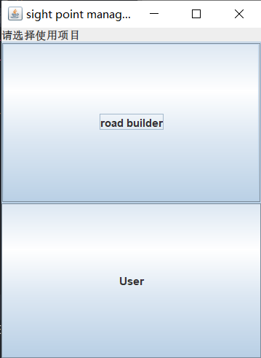
道路建设界面：
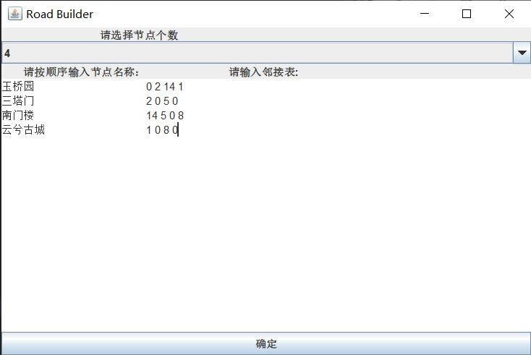
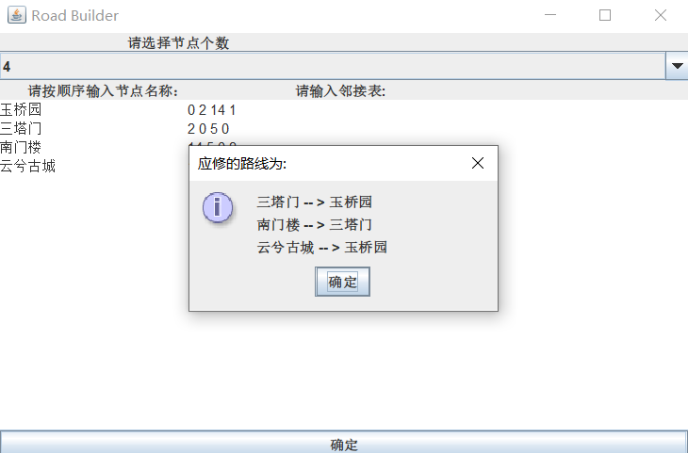
到游客使用界面前的信息输入界面：
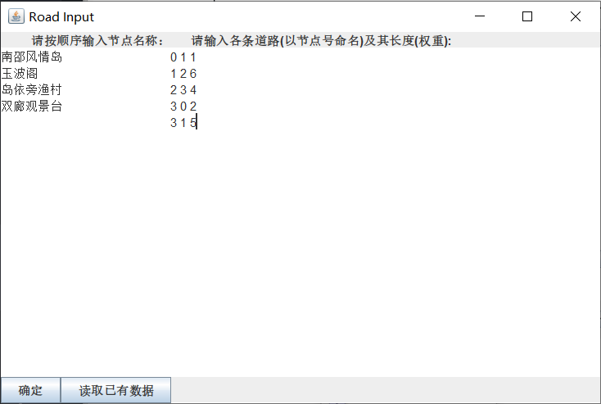
回路提示：
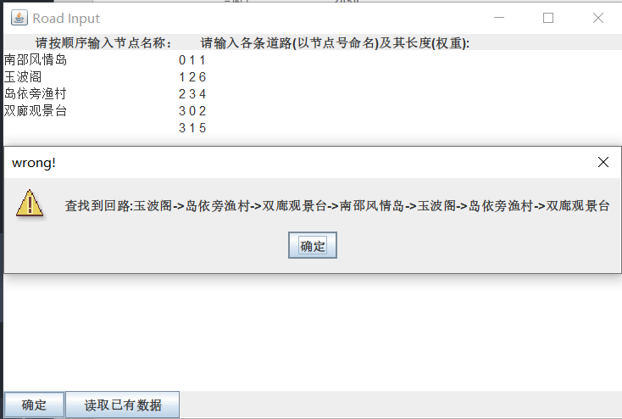
游客使用界面：
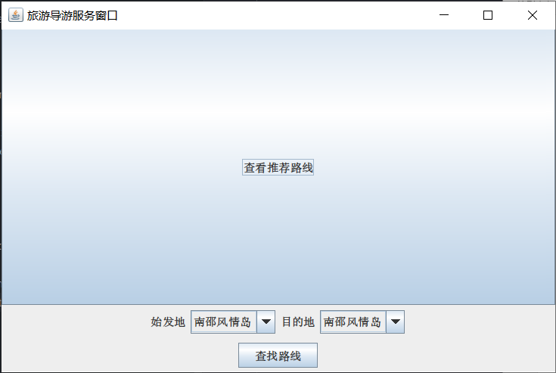
查看推荐路线：
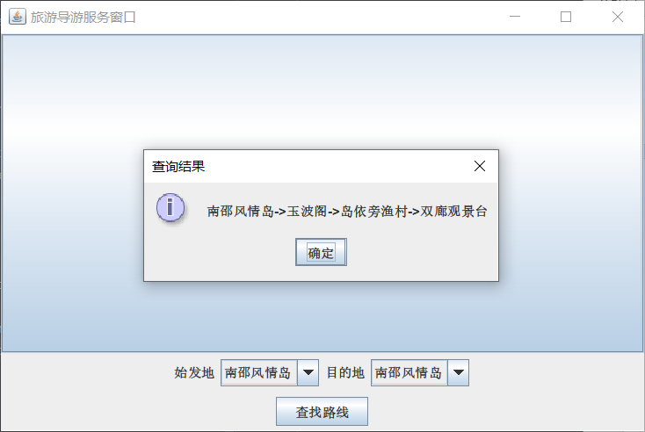
景区道路查询：
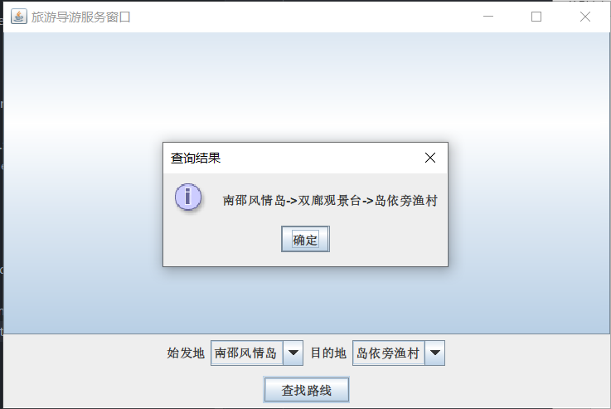

7 课程设计总结
通过此次的数据结构课程设计，我将上学期所将的数据结构理论变成了可以实际应用的一个程序。这次的课程设计不仅对图进行了深入的探索和研究，还对一些链式存储结构，如链栈，链式队列等进行了一定的使用。
而且在此次的实验中，我也使用了诸多有关图的算法，如求最短路径的Folyd算法以及求最小连通图的Prim算法来解决课程设计中所遇到的问题。经过数据结构课程设计的锻炼，使我们对数据结构有了更深刻的理解，使我对数据结构的知识体系有了更加深刻的认知，增加了我编程的实践活动经验，为我将来的进一步学习打下了基础。而且在此次实验的数据存储上，我使用了较为先进的xml对信息进行数据存储，不仅存储方便，而且数据直观，可读性好。
当然在此次实验中，我也有许多尚待加强的地方，比如对于接口以及实现接口的方法管理中，我实现地有些乱，导致有些接口的调用过程并不清晰直观，没有实现一个函数语句直接调用，在今后的程序编写过程中，我将注意改正这些细节，编写出更加完善的代码。
再今后的学习中，我将铭记此次的课程设计，更加深入的学习数据结构，一步步加强自己的编码能力。

附录：源程序
只列举了数据结构包中的一部分核心算法代码，全部代码可至https://github.com/pphui8/data_structure_curriculum_design中查看
resource
│
├─data_structure
│ GraphAdjList.java
GraphAdjList.java ：
package data_structure;
import java.lang.reflect.Array;
import java.util.*;
public class GraphAdjList<E> implements IGraph<E> {
private static final int MAX_VAL = 1000000000;
// 链表中的节点
private static class ENode {
int adjvex; // 邻接顶点序号
int weight;// 存储边或弧相关的信息，如权值
ENode nextadj; // 下一个邻接表结点
public ENode(int adjvex, int weight) {
this.adjvex = adjvex;
this.weight = weight;
}
}
// 数组中的节点
private static class VNode<E> {
E data; // 顶点信息
ENode firstadj; // //邻接表的第1个结点
}
private VNode<E>[] vexs; // 顶点数组
private int numOfVexs;// 顶点的实际数量
private int maxNumOfVexs;// 顶点的最大数量
private boolean[] visited;// 判断顶点是否被访问过
public int[][] Adjacency_Matrix;
public int path[][]; //路径
public int dist[][]; //距离
//构造函数
public GraphAdjList(int maxNumOfVexs) {
this.maxNumOfVexs = maxNumOfVexs;
vexs = (VNode<E>[]) Array.newInstance(VNode.class, maxNumOfVexs);
}
// 得到顶点的数目
@Override
public int getNumOfVertex() {
return numOfVexs;
}
// 插入顶点
@Override
public boolean insertVex(E v) {
if(numOfVexs >= maxNumOfVexs) return false;
VNode<E> vex = new VNode<>();
vex.data = v;
vexs[numOfVexs++] = vex;
return true;
}
@Override
public void to_Adjacency_Matrix() {
Adjacency_Matrix = new int[numOfVexs][numOfVexs];
for(int i = 0; i < numOfVexs; ++i)
for(int j = 0; j < numOfVexs; ++j) Adjacency_Matrix[i][j] = 0;
for(int i = 0; i < numOfVexs; ++i) {
VNode<E> tmp = vexs[i];
ENode ttmp = tmp.firstadj;
while(ttmp != null) Adjacency_Matrix[i][ttmp.adjvex] = ttmp.weight;
}
}
// 删除顶点
@Override
public boolean deleteVex(E v) {
for(int i = 0; i < numOfVexs; i++) {
if(vexs[i].data.equals(v)) {
if(numOfVexs - 1 - i >= 0) System.arraycopy(vexs, i + 1, vexs, i, numOfVexs - 1 - i);
vexs[numOfVexs - 1] = null;
numOfVexs--;
ENode current;
ENode previous;
for(int j = 0; j < numOfVexs; j++) {
if(vexs[j].firstadj == null)
continue;
if(vexs[j].firstadj.adjvex == i) {
vexs[j].firstadj = null;
continue;
}
current = vexs[j].firstadj;
while(current != null) {
previous = current;
current = current.nextadj;
if (current != null && current.adjvex == i) {
previous.nextadj = current.nextadj;
break;
}
}
}
for(int j = 0; j < numOfVexs; j++) {
current = vexs[j].firstadj;
while(current != null) {
if(current.adjvex > i) current.adjvex--;
current = current.nextadj;
}}
return true;}}
return false;}
// 定位顶点的位置
@Override
public int indexOfVex(E v) {
for(int i = 0; i < numOfVexs; i++) {
if(vexs[i].data.equals(v)) {
return i;}}
return -1;}
// 定位指定位置的顶点
@Override
public E valueOfVex(int v) {
if (v < 0 || v >= numOfVexs)
return null;
return vexs[v].data;}
// 插入边
@Override
public boolean insertEdge(int v1, int v2, int weight) {
if(v1 < 0 || v2 < 0 || v1 >= numOfVexs || v2 >= numOfVexs) throw new ArrayIndexOutOfBoundsException();
ENode vex1 = new ENode(v2, weight);
// 索引为index1的顶点没有邻接顶点
if(vexs[v1].firstadj != null) {
vex1.nextadj = vexs[v1].firstadj;
}
vexs[v1].firstadj = vex1;
/*ENode vex2 = new ENode(v1, weight);
// 索引为index2的顶点没有邻接顶点
if(vexs[v2].firstadj != null) {
vex2.nextadj = vexs[v2].firstadj;}
vexs[v2].firstadj = vex2;*/
return true;}
// 删除边
@Override
public boolean deleteEdge(int v1, int v2) {
if(v1 < 0 || v2 < 0 || v1 >= numOfVexs || v2 >= numOfVexs) throw new ArrayIndexOutOfBoundsException();
// 删除索引为index1的顶点与索引为index2的顶点之间的边
ENode current = vexs[v1].firstadj;
ENode previous = null;
while(current != null && current.adjvex != v2) {
previous = current;
current = current.nextadj;}
if(current != null) {
previous.nextadj = current.nextadj;}
// 删除索引为index2的顶点与索引为index1的顶点之间的边
current = vexs[v2].firstadj;
while(current != null && current.adjvex != v1) {
previous = current;
current = current.nextadj;}
if(current != null) {
assert previous != null;
previous.nextadj = current.nextadj;}
return true;}
// 查找边
@Override
public int getEdge(int v1, int v2) {
if(v1 < 0 || v2 < 0 || v1 >= numOfVexs || v2 >= numOfVexs) throw new ArrayIndexOutOfBoundsException();
ENode current = vexs[v1].firstadj;
while(current != null) {
if(current.adjvex == v2) {
return current.weight;}
current = current.nextadj;}
return 0;}
// 深度优先搜索遍历
@Override
public MyQueue<Integer> depthFirstSearch(int v) {
if (v < 0 || v >= numOfVexs) throw new ArrayIndexOutOfBoundsException();
visited = new boolean[numOfVexs];
MyQueue<Integer> q = new MyQueue<>();
MyQueue<Integer> stack = new MyQueue<Integer>();
stack.push(v);
visited[v] = true;
ENode current;
while(!stack.isEmpty()) {
v = stack.pop();
q.push(v);
current = vexs[v].firstadj;
while(current != null) {
if(!visited[current.adjvex]) {
stack.push(current.adjvex);
visited[current.adjvex] = true;}
current = current.nextadj;}}
return q;}
//先统计所有节点的入度，对于入度为0的节点就可以分离出来，然后把这个节点指向的节点的入度减一，如果最后输出的点数量小于节点数，则有环
public boolean topoSort() { //true: has loop, false: has no loop
if(numOfVexs == 0) throw new NullPointerException();
MyQueue<Integer> q = new MyQueue<>();
int[] in_degree = new int[numOfVexs];
for(int i = 0; i < numOfVexs; ++i) in_degree[i] = 0;
//初始化入度
for(int i = 0; i < numOfVexs; ++i) {
VNode<E> tmp = vexs[i];
ENode vex = tmp.firstadj;
while(vex != null) {
in_degree[vex.adjvex]++;
vex = vex.nextadj;}}
for(int i = 0; i < numOfVexs; ++i) {
if(in_degree[i]==0) {
q.push(i);}}
int count = 0;
while(!q.isEmpty()) {
int v = q.pop();
count++;
ENode tmp = vexs[v].firstadj;
while(tmp != null) {//出队后，每个邻接点入度减1
if((--in_degree[tmp.adjvex]) == 0) q.push(tmp.adjvex);//入度为0的顶点入队
tmp = tmp.nextadj;
}
}
if(count < numOfVexs) return true;
return false;
}
//进行深度优先遍历的时候，当考察的点的下一个邻接点是已经被遍历的点，并且是自己之前的父亲节点的时候，我们就找到了一条逆向边，因此可以判断该无向图中存在环路。
public String Find_Loop() {
visited = new boolean[numOfVexs];
int[] trace = new int[maxNumOfVexs];
StringBuilder sb = new StringBuilder();
Arrays.fill(trace, 0);
int counter = 0;
MyStack<Integer> stack = new MyStack<>();
stack.push(0);
visited[0] = true;
ENode current;
int v;
trace[counter] = 0;
counter++;
while(!stack.isEmpty()) {
v = stack.pop();
current = vexs[v].firstadj;
while(current != null) {
if(visited[current.adjvex]) {
for(int i = 0; i < counter; ++i) {
if(i == current.adjvex) { //loop have been found
for(int j = i; j < counter; ++j) {
sb.append(vexs[j].data.toString() + "->");
}
break;}}}
if(!visited[current.adjvex]) {
trace[counter] = current.adjvex;
counter++;
stack.push(current.adjvex);
visited[current.adjvex] = true;
}
current = current.nextadj;}}
sb.deleteCharAt(sb.length() - 1);
return sb.substring(0, sb.length() - 1);}
//存放邻接矩阵的类
public void Graph_Floyd() {
path = new int[numOfVexs + 1][numOfVexs + 1];
dist = new int[numOfVexs + 1][numOfVexs + 1];
for(int i = 0; i < numOfVexs; ++i) {
for(int j = 0; j < numOfVexs; ++j) {
dist[i][j] = MAX_VAL;
path[i][j] = j;}}}
@Override
public void Floyd() {
Graph_Floyd();
// Update
for(int i = 0; i < numOfVexs; ++i) {
VNode<E> node = vexs[i];
ENode tmp = node.firstadj;
while(tmp != null) {
dist[i][tmp.adjvex] = tmp.weight;
dist[tmp.adjvex][i] = tmp.weight;
tmp = tmp.nextadj;
}
}
// Floyd
for(int k = 0; k < numOfVexs; k++) {
for(int i = 0; i < numOfVexs; i++) {
for(int j = 0; j < numOfVexs; j++) {
if(dist[i][k] + dist[k][j] < dist[i][j]) {
dist[i][j] = dist[i][k] + dist[k][j];
path[i][j] = path[i][k];}}}}}
@Override
public String Find_road(String a, String b) {
int start = 0, end = numOfVexs;
StringBuilder sb = new StringBuilder();
for(int i = 0; i < numOfVexs; ++i) {
if(vexs[i].data.toString().equals(a)) start = i;
if(vexs[i].data.toString().equals(b)) end = i;
}
int f = start;
while(f != end) {
sb.append(vexs[f].data.toString() + "->");
f = path[f][end];
}
sb.append(b);
return sb.length() > 0 ? sb.substring(0, sb.length()) : null;
}
}
resource
│
├─data_structure
│ MyQueue.java
| MyStack.java
MyQueue.java
package data_structure;

//链队结点
class QNode<T>{
public T data;//数据域
public QNode<T> next;//指针域

//初始化1
public QNode(){
this.data = null;
this.next = null;
}
}

public class MyQueue<T> implements IQueue<T> {
private QNode<T> front;//队头指针
private QNode<T> rear;//队尾指针
private int maxSize;//为了便于操作，使用这个变量表示链队的数据容量

//初始化
public MyQueue(){
this.front = new QNode<T>();
this.rear = new QNode<T>();
this.maxSize = 0;
}

//初始化队列
public void initQueue(){
front.next = null;
rear.next = null;
maxSize = 0;
}

//队空判断
@Override
public boolean isEmpty(){
return front.next == null || rear.next == null;
}

//进队
@Override
public void push(T t){
QNode<T> node = new QNode<>();
node.data = t;
if(isEmpty()){
//第一次
front.next = node;
rear.next = node;
}
else{
node.next = front.next;
front.next = node;
}
maxSize++;
}
//出队
@Override
public T pop(){
if(isEmpty())
return null;//队为空时，无法出队
else if(maxSize==1){
//队只有一个元素时直接初始化即可
QNode<T> node = front.next;
initQueue();
return node.data;
}
else{
//准备工作
QNode<T> p = front;//使用p指针来遍历队列
for(int i=1;i<maxSize-1;i++)
p = p.next;
//pop
QNode<T> node = rear.next;
rear.next = p.next;
maxSize--;
return node.data;
}
}

}
Mystack.java
package data_structure;

public class MyStack<T> implements IStack<T>{
//定义链表
static class Node<T> {
private T t;
private Node next;
}
private Node<T> head;
//构造函数初始化头指针
public MyStack() {
head = null;
}
//入栈
@Override
public void push(T t) {
if(t == null) throw new NullPointerException();
if(head == null) {
head = new Node<T>();
head.t = t;
head.next = null;
} else {
Node<T> temp = head;
head = new Node<>();
head.t = t;
head.next = temp;
}
return;
}
//出栈
@Override
public T pop() {
T t = head.t;
head = head.next;
return t;
}

//栈空
@Override
public boolean isEmpty() {
if (head == null)
return true;
else
return false;
}
}
数据结构课程设计成绩评价表
课程目标 | 评价依据 | 评价指标及标准 | 满分 | 学生  自评 | 教师  确认 | 合计
课程目标1：针对相对复杂的实际的应用问题与算法过程中求解策略的需要，能用形式化方法对数据建模【应用】，能在数据逻辑结构层面上，识别问题中要处理的数据，以及数据之间的关系、在数据集合上要实施的基本操作【分析】。 | 课程设计报告中“1 项目描述”和“2 数据及其逻辑结构分析”部分 | 项目描述清晰、完整 | 5 | 5
 | 课程设计报告中“1 项目描述”和“2 数据及其逻辑结构分析”部分 | 用抽象数据类型（ADT）正确描述要解决问题的抽象模型。 | 5 | 4
 | 课程设计报告中“1 项目描述”和“2 数据及其逻辑结构分析”部分 | 难度：（鼓励选复杂数据结构）解决问题需要较复杂的数据结构，使用简单线性表此项不得分。 | 5 | 4
 | 课程设计报告中“1 项目描述”和“2 数据及其逻辑结构分析”部分 | 答辩：正确回答相关问题。连续两个问题回答错误此项不得分。 | 5 | /
课程目标2：理解设计技术参数的要求及实现方式，能识别系统中对对空间复杂度、处理时间、时间复杂度和单位时间的处理量等技术参数【评价】，将之用于数据模型、存储结构和算法的设计中【应用】。 | 课程设计报告“3 数据的存储结构设计”和“4 项目主要算法”部分 | 数据的存诸结构设计合理，并很好地论述了选用理由。 | 5 | 4
 | 课程设计报告“3 数据的存储结构设计”和“4 项目主要算法”部分 | 用伪代码或流程图等形式规范、清晰地描述了主要算法 | 5 | 5
 | 课程设计报告“3 数据的存储结构设计”和“4 项目主要算法”部分 | 正确分析和讨论主要算法的时间、空间复杂度。 | 5 | 4
 | 课程设计报告“3 数据的存储结构设计”和“4 项目主要算法”部分 | 答辩：正确回答相关问题。连续两个问题回答错误此项不得分。 | 5 | /
课程目标3：针对相对复杂的实际的应用问题，能综合运用数据结构、算法、数学等多种知识，在对问题进行分析、建模基础上，选择建构合适的数据结构，设计较优的算法，并通过编程与调试，完成应用系统的构建【创造】。 | 源程序、课程设计报告中其余部分 | 源程序：程序排版规范，一句一行，缩格排放；程序中的注释适当，每一个函数前，通过注释给出了关于功能、接口的说明。 | 10 | 9
 | 源程序、课程设计报告中其余部分 | 难度：解决问题需要较复杂的数据结构，使用简单线性结构此项不得分。 | 5 | 5
 | 源程序、课程设计报告中其余部分 | 结构：程序模块功能划分合理，接口清晰、高效。 | 5 | 5
 | 源程序、课程设计报告中其余部分 | 功能：完整、正确实现功能要求，对数据增删改查功能齐全。 | 5 | 4
 | 源程序、课程设计报告中其余部分 | 程序组织：程序采用多文件组织，采用单文件方案此项不得分。 | 5 | 5
 | 源程序、课程设计报告中其余部分 | 界面：采用菜单或图形用户界面，或者有好的交互性能（如游戏）。 | 5 | 5
 | 源程序、课程设计报告中其余部分 | 报告：按模板要求写作，（手写）字迹清楚，书写工整，或（打印）版面在边距、行距等方面处理恰当，整体可读性好。 | 5 | 4
 | 源程序、课程设计报告中其余部分 | 答辩：正确回答相关问题。连续两个问题回答错误此项不得分。 | 20 | /
总 计 |  |  | 100
注：请在验收答辩前，对除“答辩”以外的其他项目完成自评。

